8_9

como saber se é um tunel:
No wireshark quando temos 2 cabeçalhos de ip

no wireshark a ordem das coisas importa, pensar assim. o ethernet é o mais baixo, mas está por cima, logo, o 2o cabeçalho é o que está sobre o 1º de ip ( ordem inversa )

o pacote será encaminhado para o 1o cabeçalho ( o 2o nao importa p isso )
este tipo de tuneis apenas interessa para indicar ao router intermedio que é para mandar diretamente para o destino
Chegando ao destino do tunel (1o cabeçalho) o router de destino usa agora o 2o cabeçalho e faz o respetivo encaminhamento

No mundo real, é usado..
ex, nao existe uma firewall dedicada, entao usa se um tunel para forçar o envio para algum sitio em que sejam feitas as analises dos pacotes e depois entao é encaminhado ao destino final.

1.5

nao muda nada nos routes estáticos mas nos pacotes aparecerá um novo cabeçalho
este gre apenas serve para "indicar o que vem a seguir" e so aparece no request por causa que nao existe rota estática de volta, só de ida. ( o tunel apenas força a ida (ig))

IPv6 over IPv4 Tunneling

2.1.
Não há conectividade (falta de rotas)

2.2.
>> Continua sem existir conectividade (ainda falta de rotas)

>> Estabelecer uma rota fixa para passagem de pacotes de modo a irem diretamente (de forma virtual) ao outro router.

2.3.
(2)
>> É o pacote IPv4 que transporta o pacote IPv6 (é o mais próximo da ethernet a nivel de layers [está 'acima']);

2.4.
(alegadamente, é igual ao anterior)

nota:
ao analisar os pacotes, a partir do pacote IPv4 (que transporta outro pacote), no Protocol conseguimos saber o que vem nesse pacote, que indica que transporta um GRE. Esse indica entao que transporta um pacote IPv6

num tipo de tunel que nao GRE, ao inves de GRE no protocolo do ipv4 teriamos diretamente ipv6 (ou outro se fosse o caso)
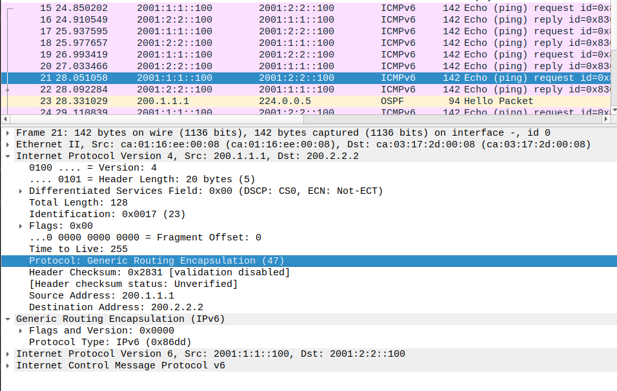

2.5.
Neste caso configurámos um novo tunnel Ipv6 sobre Ipv4 sem GRE e, portanto, no protocol do pacote Ipv4, temos diretamente a “menção” do pacote Ipv6 como o pacote seguinte.
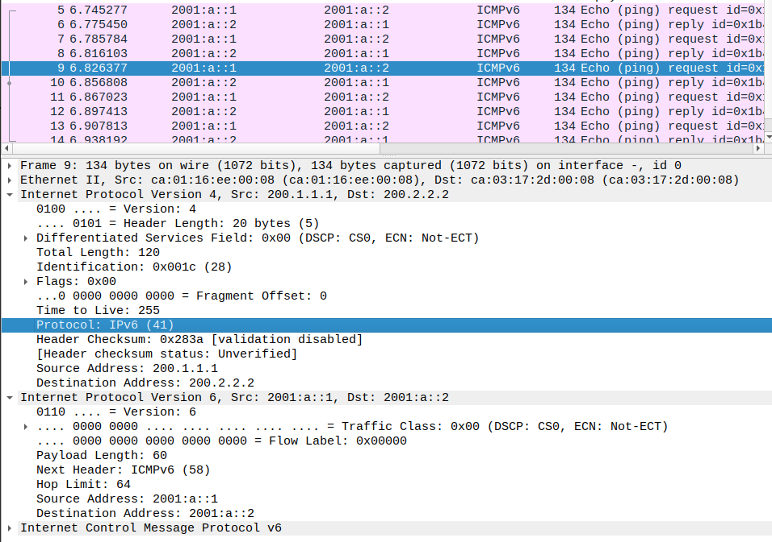

( o opcional não vem para a prática mas será util para o teste teórico, fazer depois )

